Міністерство освіти і науки України

Національний університет “Львівська політехніка”

Інститут комп'ютерних наук та інформаційних технологій

Кафедра систем штучного інтелекту



**Лабораторна робота №1**

*З дисципліни:*

**“** **Видуботок великих даних”**

**Виконала:**

Студентка групи КН-318

Яворська М.О.

**Перевірила:**

професор Шаховська Н.Б.

Львів-2019

**Хід роботи**

• Find the number of measurement in flats dataframe

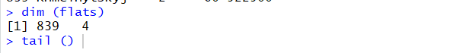

• Display the first six rows, the first fifteen lines, last six strings.

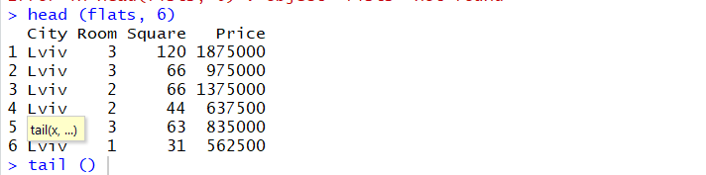

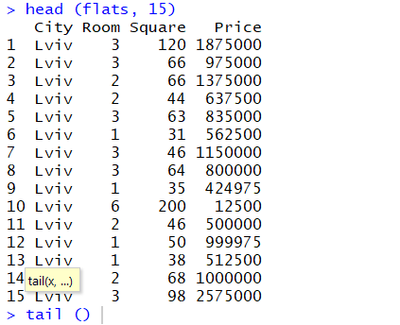

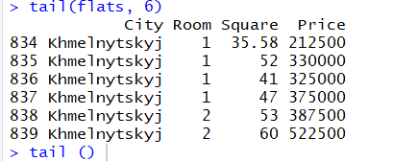

• Display names of dataframe.



• How many variables in a dataset flats?

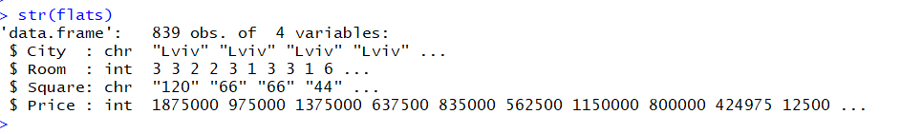

• How many cities in the dataset flats?

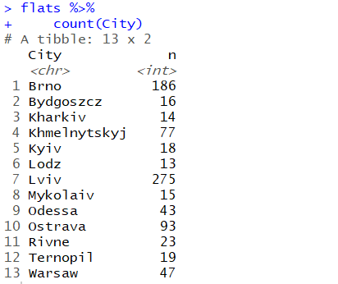

• How many three-bedroom apartments for sale in Odessa?

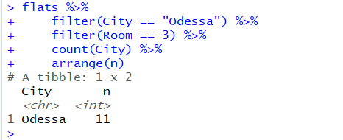

• What is the median area one-room apartment in Lviv?

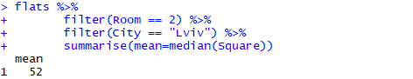

• Find dispersion of Price for all flats in Lviv with 2 rooms (use function var in summarise)

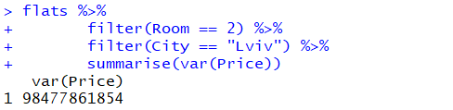

• Construct a box-like diagram for price visualization allocation based on the number of rooms

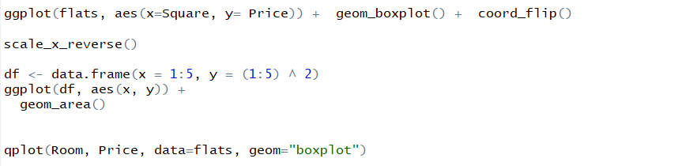

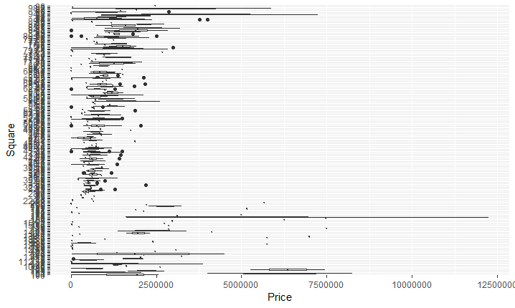

• Build scattering schedule that reflects the dependence of the price of the total area

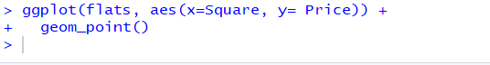

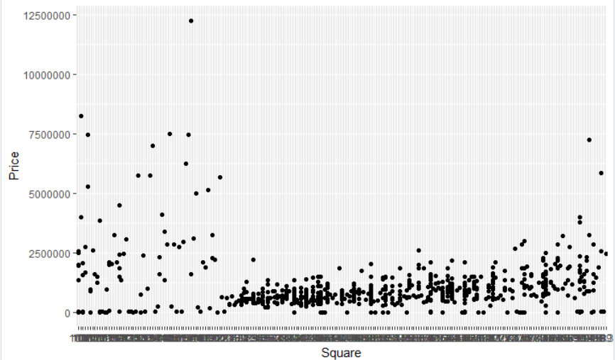

• Construct a histogram for assessing price allocation of flats

